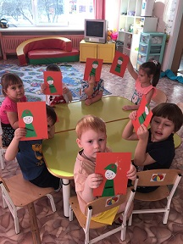
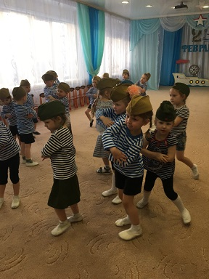
Вот и прошла неделя, посвященная 23 февраля. Всю неделю наши «Медвежата» узнавали много нового о русской армии, наших защитниках, побывали в роли моряков, летчиков и пограничников. Готовили подарки для своих пап и, конечно же, резвились на празднике, где пели песни, маршировали, девочки поздравляли
мальчиков.
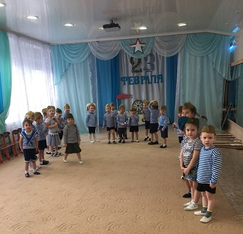
Дети остались довольными!
Поздравляем папа с 23 февраля!!! Здоровья, счастья, удачи!!

